Tensão de água disponível do solo no sistema convencional e agroflorestal

Maria Izabel Maciel da Silva¹ (mariaizabelmsilva@hotmail.com), Hellen Cássia Rodrigues¹, Larissa Lara da Silva Freitas¹, Bianca Freire¹, Alexandre Magalhães Vinisqui¹, Osvaldo Rettore Neto¹, Eusímio Felisbina Fraga Jr¹

¹Instituto de Ciências Agrarias, Universidade Federal de Uberlândia Campus Monte Carmelo-MG

RESUMO: O presente trabalho foi realizado na Universidade federal de Uberlândia, na área experimental do Instituto de Ciências Agrárias, Campus Araras em Monte Carmelo. O objetivo foi verificar a diferença de tensão da água no solo em dois sistemas de cultivos, lavoura de café tradicional versus café no sistema de plantio agroflorestal, no período de abril a maio de 2019. O sistema agroflorestal era composto por: mamoeiro, café, abacate, e o feijão guandu, em diferentes estágios de desenvolvimento. Foram instalados uma bateria de 3 tensiômetros em cada área, nas profundidades de 0,2 m, 0,4m e 0,6m. Para quantificar o vácuo formado utilizou-se um tensímetro digital de pulsão com precisão de 1 kPa. Durante o período analisa, as leituras eram realizadas diariamente às 10 horas. Era esperado que o sistema agroflorestal se apresenta menor tensão de água no solo. No entanto ao analisar os dados observados constatou-se que ambos os sistemas tiveram comportamento similar quanto à tensão de água no solo. Este comportamento ocorreu, provavelmente, devido ao sistema agroflorestal estar ainda em formação.

Palavras-chave: tensímetro, tensiômetro, sistema radicular efetivo.

INTRODUÇÃO

A umidade do solo é um dos indicadores da condição hídrica na qual o mesmo se encontra, sendo vários os métodos utilizados para sua determinação. O teor de umidade é definido como sendo a relação entre o peso da água existente no solo e o peso seco das partículas sólidas do solo, expressa em porcentagem. (Caputo, 1977).
A quantidade de água disponível no solo para as plantas é determinada por um grande número de fatores, incluindo as relações entre o índice de cobertura, resistência à penetração e efeitos da densidade sobre o crescimento radicular e a profundidade do sistema radicular.
Sistemas agroflorestais (SAFs) são formas de uso da terra que envolvem deliberada retenção, introdução ou mistura de árvores ou outras plantas lenhosas nos campos de produção agrícola/animal (DANIEL et al., 1999). Esses sistemas são conduzidos para que obtenham interações ecológicas positivas, minimizando assim a competição.
O objetivo desse trabalho foi verificar a diferença de tensão da água no solo em dois sistemas de cultivos, lavoura de café tradicional versus café no sistema de plantio agroflorestal, no período de abril a maio de 2019.

MATERIAL E MÉTODOS

O presente trabalho foi realizado na Universidade federal de Uberlândia, na área experimental do Instituto de Ciências Agrárias, Campus Araras em Monte Carmelo, no período de abril a maio de 2019.
Foram selecionados dois sistemas de plantio distinto, sendo uma lavoura de café com implantação em dezembro de 2016, no espaçamento 3,5m x 0,60m e sistema a agroflorestal com implantação em novembro de 2017. O sistema agroflorestal era composto por: mamoeiro, café, abacate, e o feijão guandu, em diferentes estágios de desenvolvimento e espaçamentos variados.
Para monitorar a tensão da água no solo foram instalados 3 tensiômetros em cada área estuda. Para o Foram instalados uma bateria de 3 tensiômetros de pulsão em cada área, nas profundidades de 0,2 m, 0,4m e 0,6m. Para quantificar a tensão da água no solo foi utilizando um tensímentro digital de agulha com precisão de 1 kPa.
As leituras dos tensiômetros ocorreram, de segunda-feira a sexta-feira às 10 horas, no período de abril a maio, resultado em 108 observações em campo (18 leituras por tensiômetro).

RESULTADOS E DISCUSSÃO

Os resultados obtidos na análise dos dados indicam que a umidade tanto no sistema convencional de café (Figura 1), quanto no sistema agroflorestal (Figura 2), apresentou grandes oscilações no período observado. Bucci et al. (2008) relataram que no Cerrado a umidade do solo varia muito na camada de 0 a 100 cm, e é estável ao longo do ano abaixo de 2 metros de profundidade. Isso explica as constantes oscilações de umidade nos dados.
Os picos de umidade observados nas menores profundidades podem ser relacionados à ocorrência de chuvas anteriores às leituras, que apresentaram volume ou tempo insuficientes para que o umedecimento do solo chegasse às camadas inferiores.

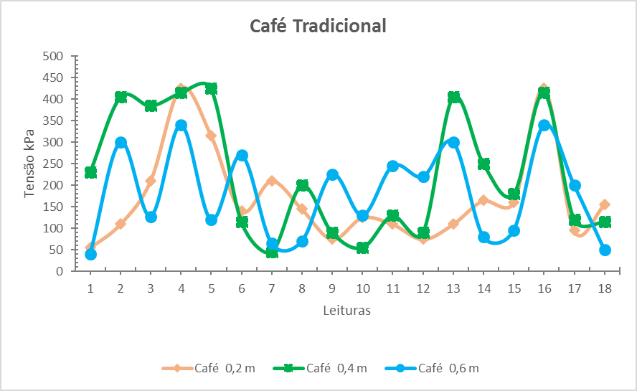
Figura 1. Tensão do solo do sistema convencional de café, unidade em kPa, nas profundidades de 20cm, 40 cm e 60cm.
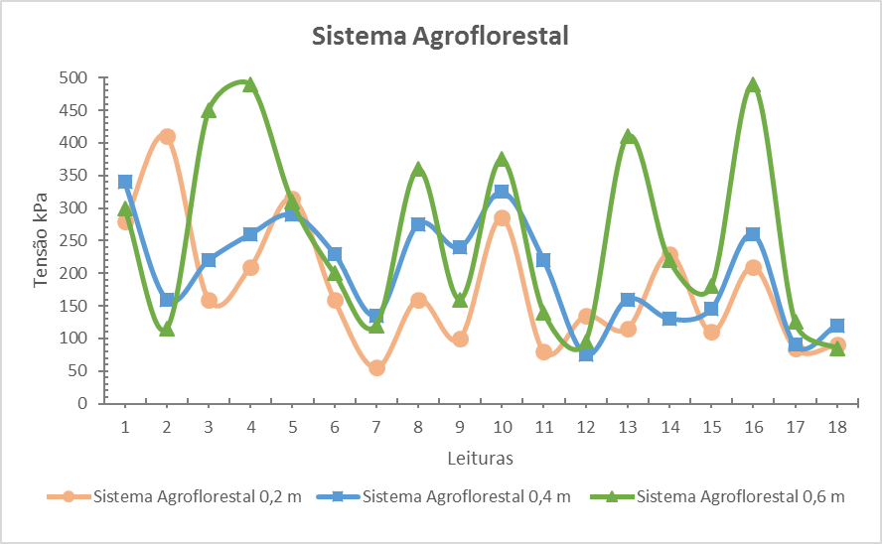
Figura 2. Tensão do solo no sistema agroflorestal, unidade em kPa, nas profundidades de 20cm, 40cm e 60cm.

Com base na figura 1, no qual refere-se ao sistema convencional podemos analisar que, a profundidade de 20 cm e 40 cm houve grandes oscilações, porém, apesar das oscilações verifica-se que houve maiores tensões nas profundidades de 20 e 40 cm. De acordo com Rena & Guimarães (2000) citado por Partelli (2006) o sistema radicular do cafeeiro é pseudopivotante pois, na maioria dos casos, suas raízes pivotantes se apresentam curtas, grossas e terminam abruptamente. Raramente estendendo-se a mais que 45 cm abaixo da superfície do solo e, frequentemente, são múltiplas.
Assim, pode-se verificar que as raízes pivotantes do café são as que absorvem água e nutrientes, estão localizadas a uma profundidade máxima de até 45 cm, portanto, pode ter ocorrido maiores tensões devido ao fato das raízes estarem mais concentradas nessa profundidade dessa forma absorvendo mais água do solo a uma profundidade de 20 a 40 cm quando comparada a profundidade de 60 cm.
Com relação ao sistema agroflorestal, os valores de tensão de 20 cm e 40 cm sofreram maior influência. Isso se dá ao fato de que as culturas presentes no sistema possuem suas raízes entre essas profundidades, como por exemplo, as raízes do mamoeiro que são distribuídas em maior quantidade nos primeiros 30 cm do solo.
Esperava-se que o sistema agroflorestal se apresenta uma menor tensão de água, maior umidade, no solo em comparação com o sistema tradicional. No entanto, observou-se que não houve diferença expressiva, ambos apresentaram um comportamento semelhante com uma tensão de água média no perfil do solo próxima a 220 kPa. As oscilações desfasadas entre os gráficos podem ser explicadas pela movimentação de água no solo que são afetadas por vários fatores dentre eles a compactação e a porosidade. A resposta esperada, não foi obtida, provavelmente, devido ao sistema agroflorestal ser muito jovem, ainda em processo de estabilização e equilíbrio.

CONCLUSÕES

Com base nos resultados encontrados ao se fazer uma comparação e análise dos dados de ambos os sistemas estudados no presente trabalho conclui-se que:
Para o período estudado, com relação à tensão de água no solo, não foi encontrado comportamento distinto entre o sistema agroflorestal e o sistema convencional.

AGRADECIMENTOS

Agradecemos à Profª. Gleice e ao Prof. Bruno pela disponibilização da área experimental do café e a área do sistema agroflorestal para a realização do presente trabalho.

REFERÊNCIAS

BUCCI, S. J et al. Controls on stand transpiration and soil water utilization along a tree density gradient in a Neotropical savanna. Agricultural and Forest Meteorology, v. 148, n. 6-7, p. 839-849, 2008.
CAPUTO, H. P. Mecânica dos solos e suas aplicações. Vol. 2. São Paulo, SP 3° Edição revista e amplificada, Editora LTC, 456 p. 1977.
DANIEL, O.; COUTO, L.; VITORINO, A. C. T. Sistemas agroflorestais como alternativas sustentáveis à recuperação de pastagens degradadas. In: SIMPÓSIO – SUSTENTABILIDADE DA PECUÁRIA DE LEITE NO BRASIL, 1, 1999, Goiânia. Anais... Juíz de Fora: EMBRAPACNPGL, 1999. p.151-170.
PARTELLI, Fábio Luiz et al. Produção e desenvolvimento radicular de plantas de café 'Conilon' propagadas por sementes e por estacas. Pesq. agropec. bras., Brasília , v. 41, n. 6, p. 949-954, June 2006 .

